20 мая 2015 г. по адресу: Серпуховский вал, д. 13А состоялась встреча главы управы Даниловского района Конюховой О.А. с населением
14.01.2016
20 мая 2015 г. по адресу: Серпуховский вал, д. 13А (досуговый цент для инвалидов)
состоялась встреча главы управы Даниловского района Конюховой Ольги Александровны с населением
по теме:
1. О размещении парковок автотранспорта на территории района.
2. О пресечении несанкционированной торговли на территории района.

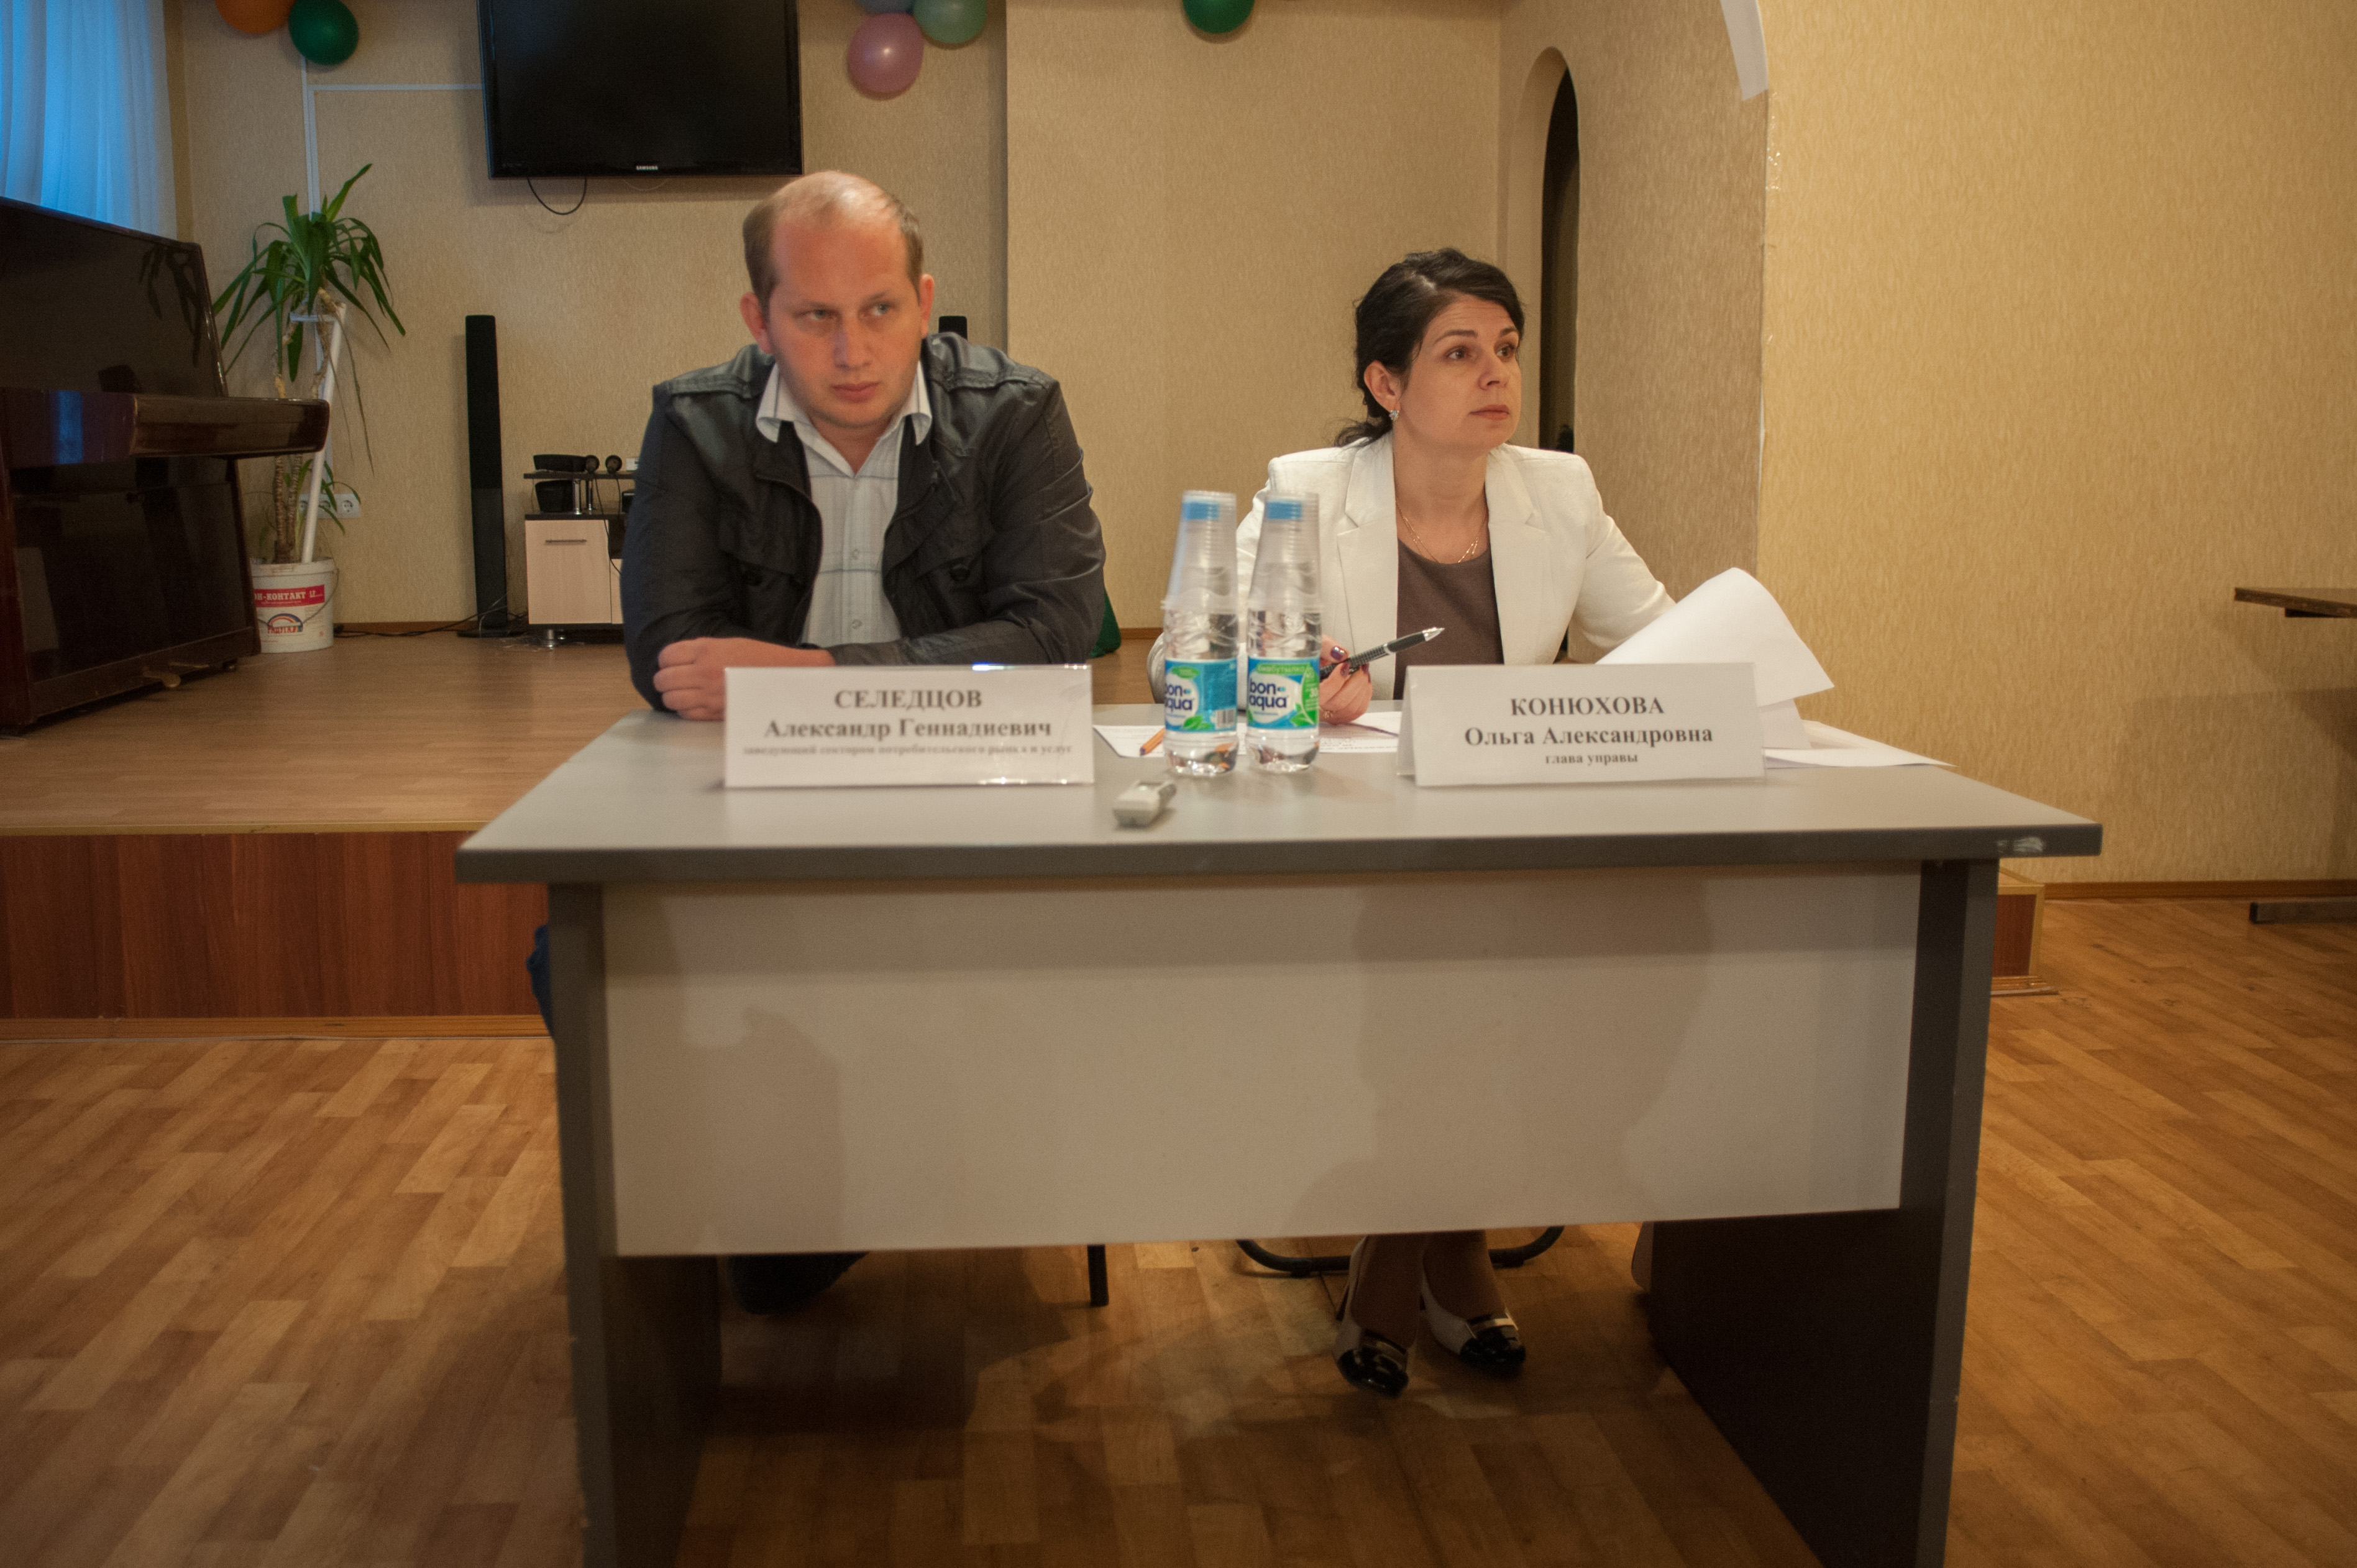

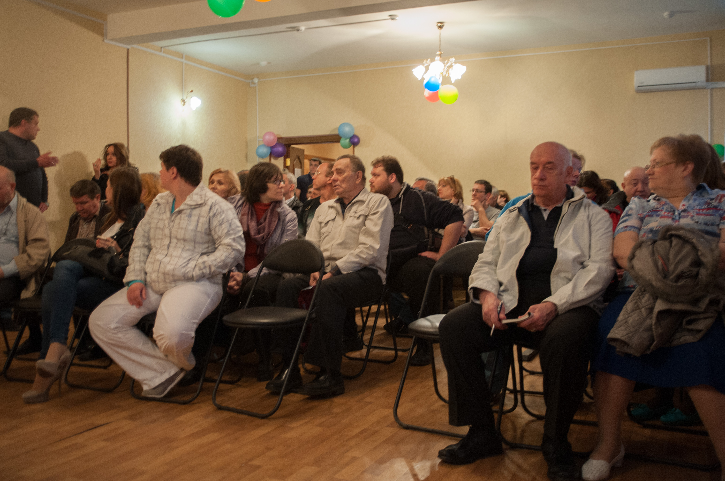

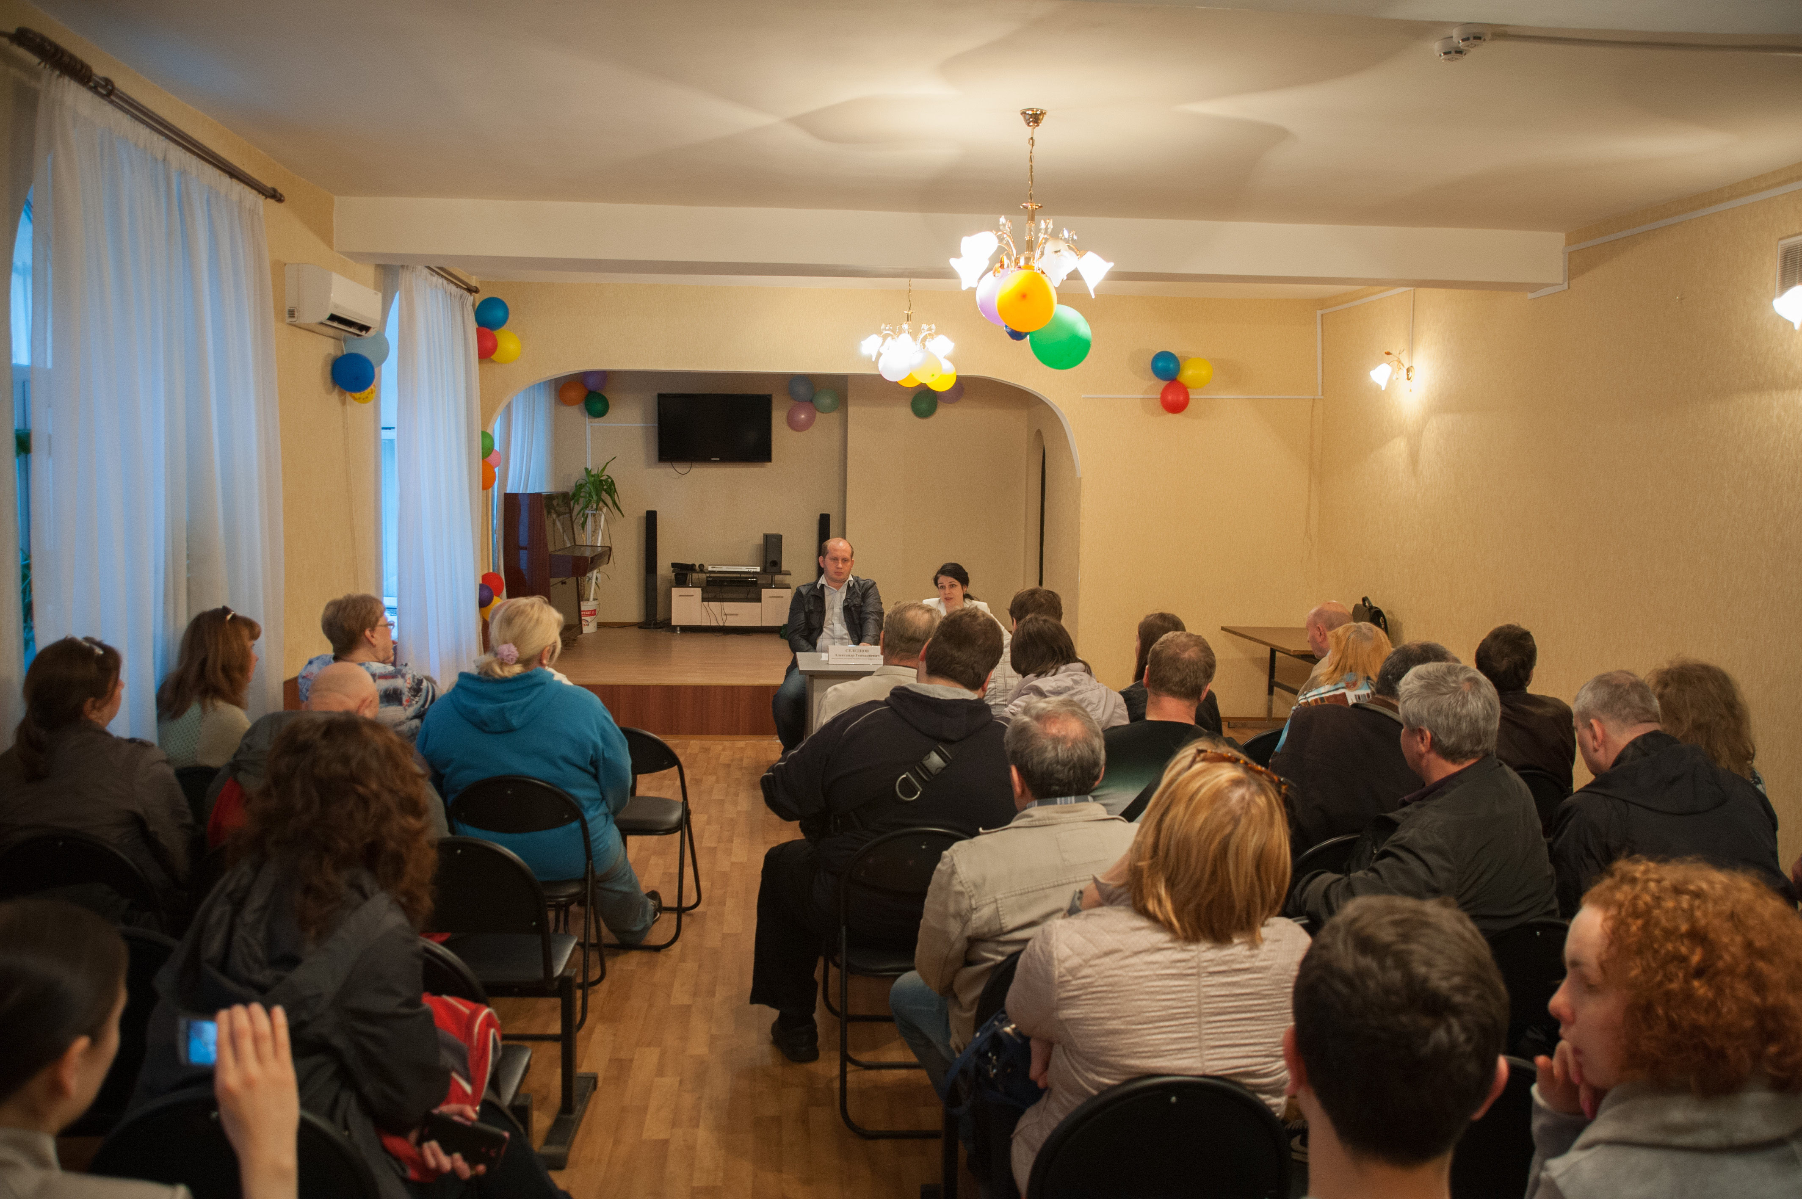

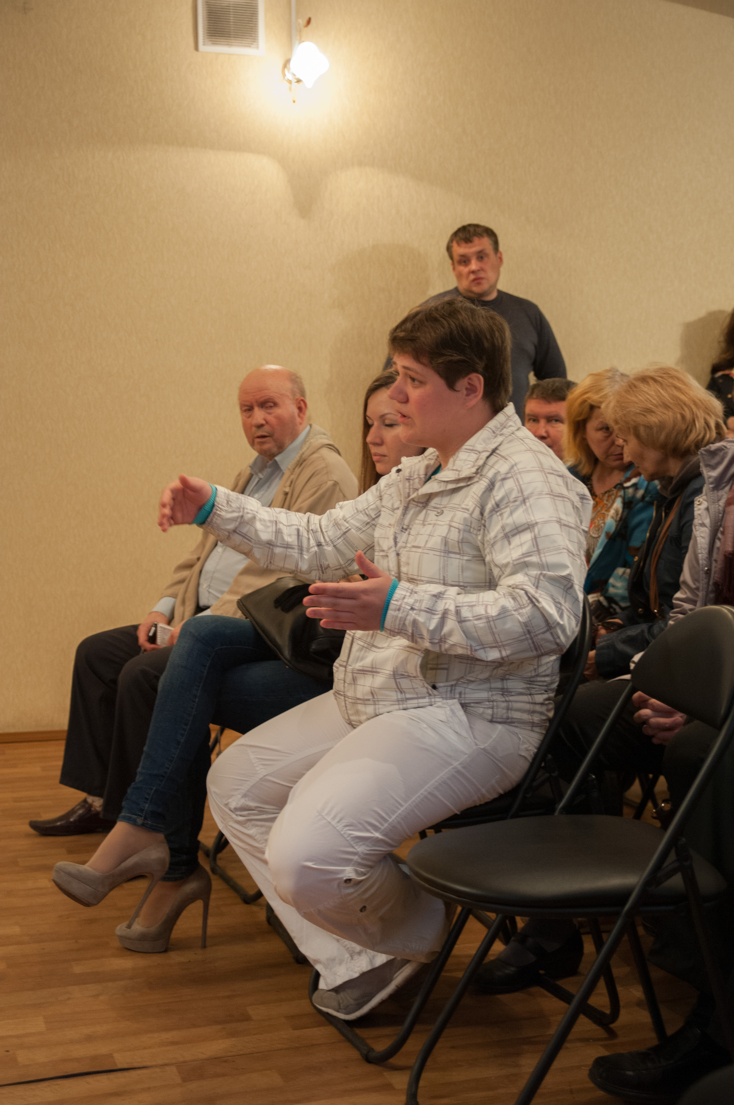

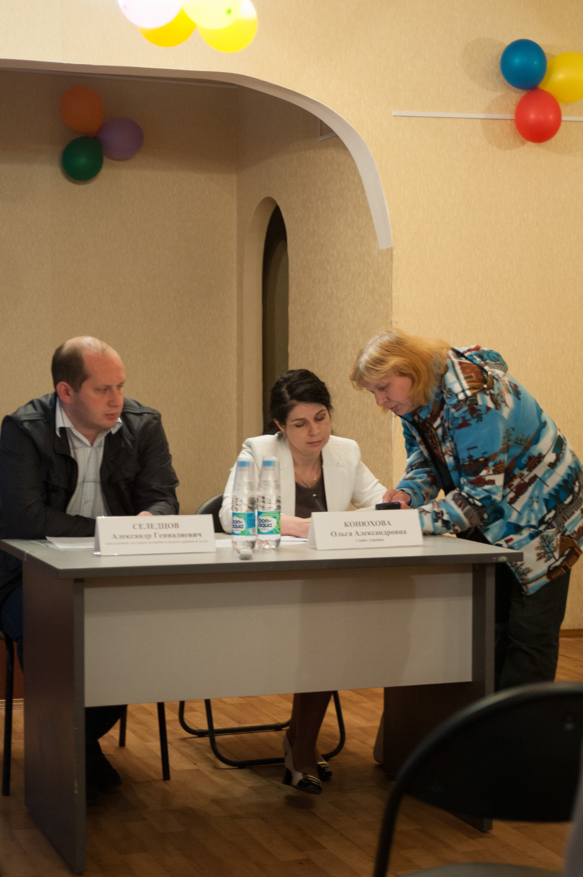

Смотреть видео

Адрес страницы: http://danilovsky.mos.ru/meetings-with-the-population/detail/2433736.html
Управа Даниловского района города Москвы

